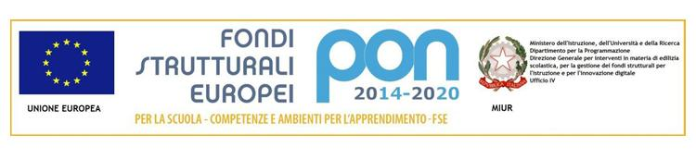
ISTITUTO TECNICO TECNOLOGICO STATALE
“ GUGLIELMO MARCONI ”
VIALE DELLA LIBERTA’, 14 – 47122 FORLI’ TEL. 0543/28620
PEC fotf03000d@pec.istruzione.it PEO fotf03000d@istruzione.it SITO WEB www.ittmarconiforli.edu.it
CODICE FISCALE 80009470404 – CODICE MECCANOGRAFICO FOTF03000D
CODICE UNIVOCO PER FATTURAZIONE ELETTRONICA PA : UF3RZS

Da consegnare al COORDINATORE DI CLASSE entro e non oltre sabato 16 settembre 2023.
Barrare opzione a, oppure opzione b, oppure entrambe
Forlì, ____/____/2023
Al Dirigente Scolastico
ITT “G. Marconi” - Forlì
Noi sottoscritti genitori di _________________________________________________________ di classe ____________________ nell’ impossibilità di prelevare nostro figlio/a al termine delle lezioni,
a) deleghiamo
- sig./sig.ra _________________________carta di identità n.________________ telefono n° _________________________________
- sig./sig.ra ________________________carta di identità n. _________________ telefono n.________________________________________________________________al ritiro di __________________________________________________________________________
b) chiediamo che nostro/a figlio/a possa uscire da scuola, al termine delle lezioni, autonomamente, anche per raggiungere la fermata dell’autobus/del treno.
A tal fine dichiariamo che:
- riteniamo utile prevedere lo sviluppo di una progressiva autonomia e responsabilizzazione per nostro/a figlio/a anche tramite il rientro autonomo a casa;
- il percorso scuola-casa/scuola-fermata dell’autobus/treno non presenta rischi particolari (sottolineare quale dei due percorsi);
- abbiamo istruito nostro/a figlio/a in merito all’itinerario da seguire;
- il livello di maturazione di nostro/a figlio/a è tale da consentirgli/le di rientrare a casa a piedi o in autobus o in treno autonomamente;
- considerata la presenza di piste ciclabili sul percorso scuola-casa e/o la possibilità di percorrenza di strade non eccessivamente trafficate, così come l’abitudine di nostro/a figlio/a all’utilizzo della bicicletta/ciclomotore/altri mezzi, riteniamo che sia in grado di rientrare a casa autonomamente;
- abbiamo istruito nostro/a figlio/a sulla necessità di rientrare, dopo il termine delle lezioni, direttamente a casa senza indugiare in altre divagazioni;
- siamo consapevoli che la nostra richiesta di uscita autonoma risulterà valevole anche per le attività in fascia pomeridiana a cui nostro/a figlio/a aderirà in corso d’anno;
- su richiesta della scuola, nel caso in cui insorgessero motivi ostativi segnalati dalla scuola, provvederemo a ritirare personalmente (o tramite persona da noi delegata) nostro/a figlio/a al termine delle lezioni.
Il padre ____________________________ La madre __________________________________

Per i genitori separati: il/la sottoscritto/a __________________________ genitore di ____________________ di classe ___________ dichiara che _____________________padre/madre di ____________________ è informato ed acconsente alla presente richiesta di uscita autonoma da scuola.
Il genitore dichiarante ________________________

